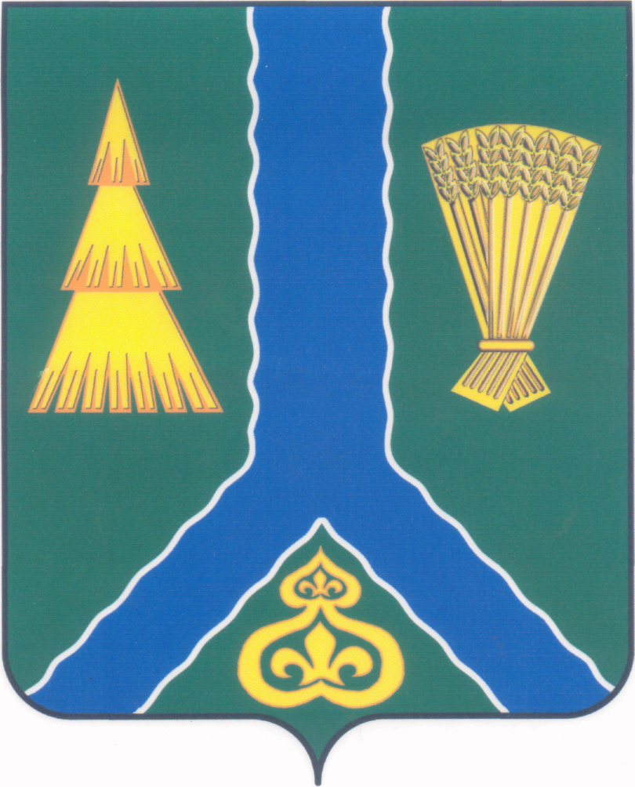
ПОСТАНОВЛЕНИЕ
администрации Тымовского муниципального округа
Сахалинской области

от 25 марта 2025 г. | № 35

О внесении изменений в постановление администрации МО «Тымовский городской округ» от 7 марта 2023 г. № 24 «О единой дежурно-диспетчерской службе МО «Тымовский городской округ»»

Руководствуясь положениями Федерального закона от 6 октября 2003 г. № 131-ФЗ «Об общих принципах организации местного самоуправления в Российской Федерации», Законом Сахалинской области от 14 ноября 2024 г. № 96-ЗО «О статусе и границах муниципальных образований в Сахалинской области», Уставом Тымовского муниципального округа Сахалинской области, Порядком внесения проектов муниципальных правовых актов администрации Тымовского муниципального округа Сахалинской области, утвержденным постановлением администрации Тымовского муниципального округа Сахалинской области от 3 марта 2025 г. № 20, администрация Тымовского муниципального округа Сахалинской области ПОСТАНОВЛЯЕТ:
1. Внести в постановление администрации МО «Тымовский городской округ» от 7 марта 2023 г. № 24 «О единой дежурно-диспетчерской службе МО «Тымовский городской округ» следующие изменения:
1.1 в заголовке аббревиатуру, знаки препинания и слова "МО «Тымовский городской округ»" заменить словами «Тымовского муниципального округа Сахалинской области»;
1.2 в пункте 1 аббревиатуру, знаки препинания и слова "МО «Тымовский городской округ»" заменить словами «Тымовского муниципального округа Сахалинской области»;
1.3 пункт 4 изложить в следующей редакции:
«4. Контроль за исполнением настоящего постановления возложить на первого вице-мэра Тымовского муниципального округа Сахалинской области Долгую Ю.В.».
2. Внести в Положение о единой дежурно-диспетчерской службе МО «Тымовский городской округ», утвержденное постановлением администрации МО «Тымовский городской округ» от 7 марта 2023 г. № 24, следующие изменения:
2.1 в заголовке и далее по тексту аббревиатуру, знаки препинания и слова "МО «Тымовский городской округ»" заменить словами «Тымовского муниципального округа Сахалинской области»;
2.2 в пункте 1.1 раздела 1 и далее по тексту слова и знаки препинания "муниципального образования «Тымовский городской округ»" заменить словами «Тымовского муниципального округа Сахалинской области».
3. Разместить настоящее постановление в информационно-телекоммуникационной сети «Интернет» в сетевом издании «Тымовский вестник» (доменное имя TYMNEWS.RU) и на официальном сайте администрации Тымовского муниципального округа Сахалинской области.

Исполняющий обязанности мэра  Тымовского муниципального  округа Сахалинской области | Ю.В. Долгая

